HFSS

使用

求解模式
- Driven Modal：激励求解
Driven Teminal：激励终端求解
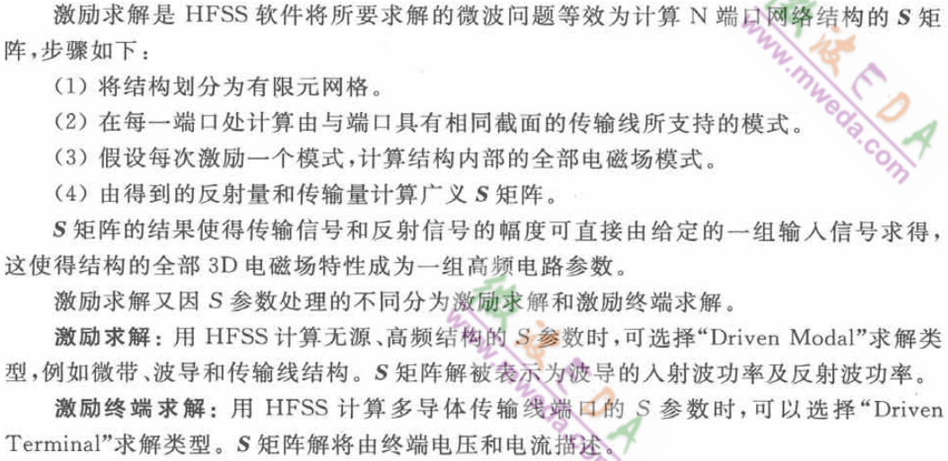

- Eigenmode：本征模式
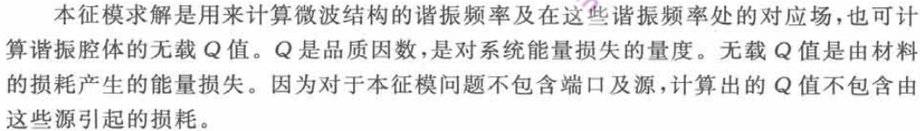

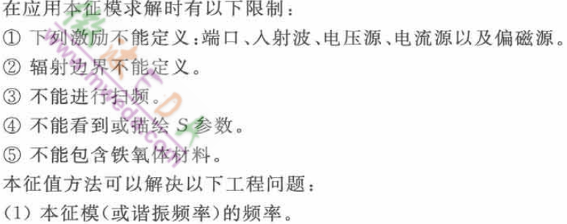

设置材料属性

建模OPTION
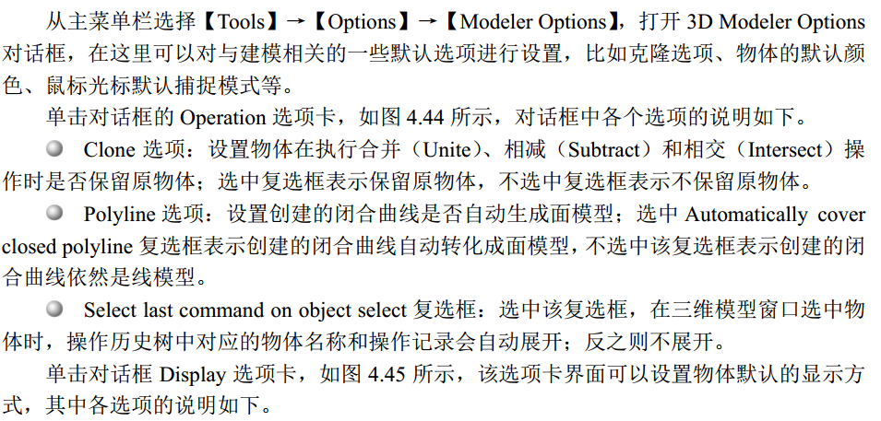
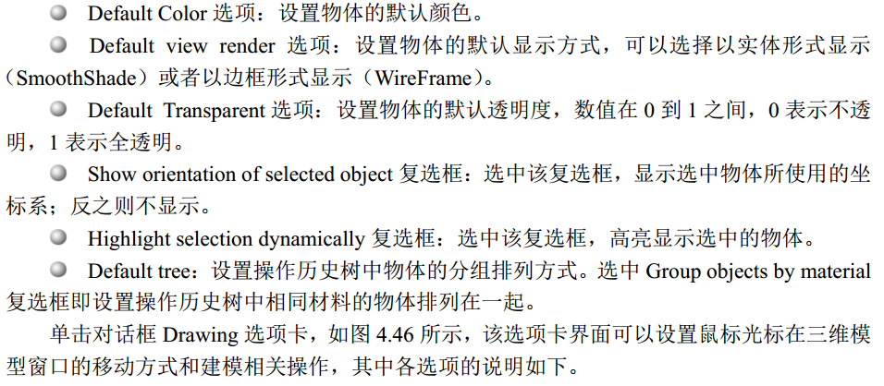
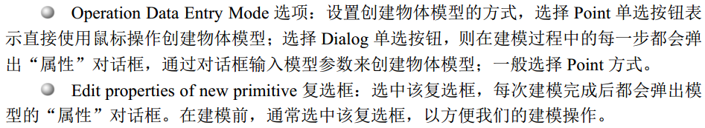

设置激励

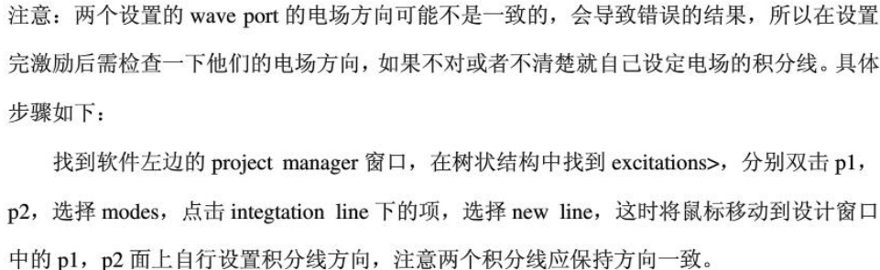

变量
- 有两种变量：
1.工程变量，作用区间为工程下的所有设计文件。有前缀$。
***************
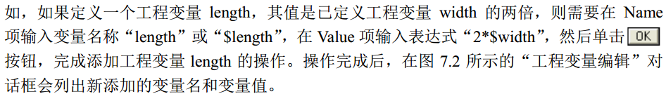
***************
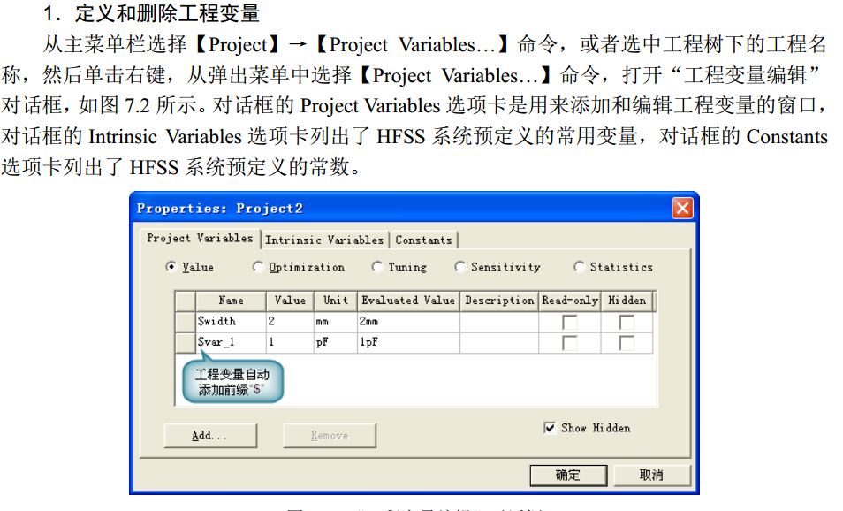

2.设计变量，作用区间为当前设计文件。
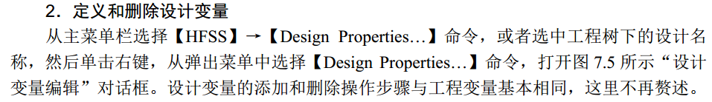

参数扫描
- 添加被扫描的参数
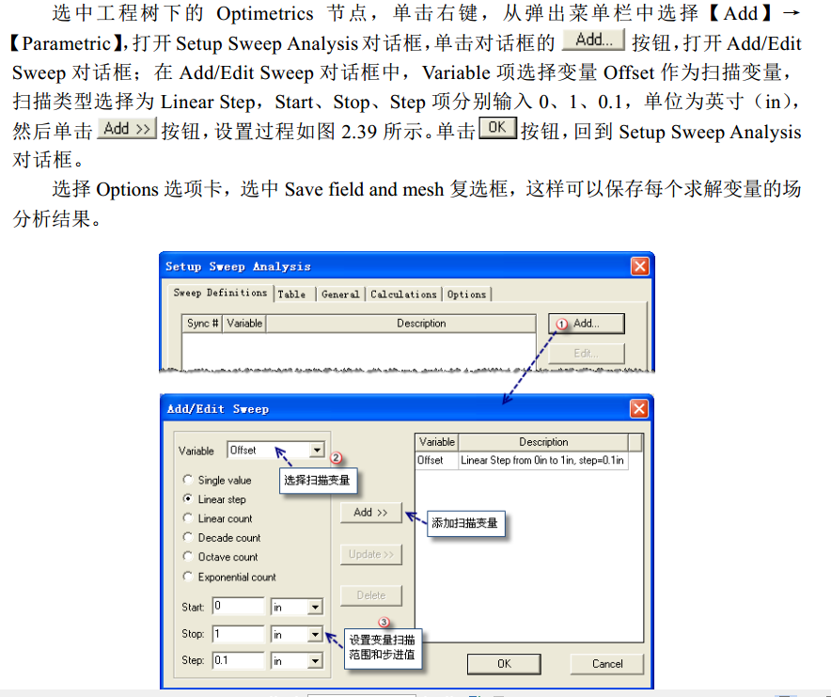

- 添加输出变量（选用）
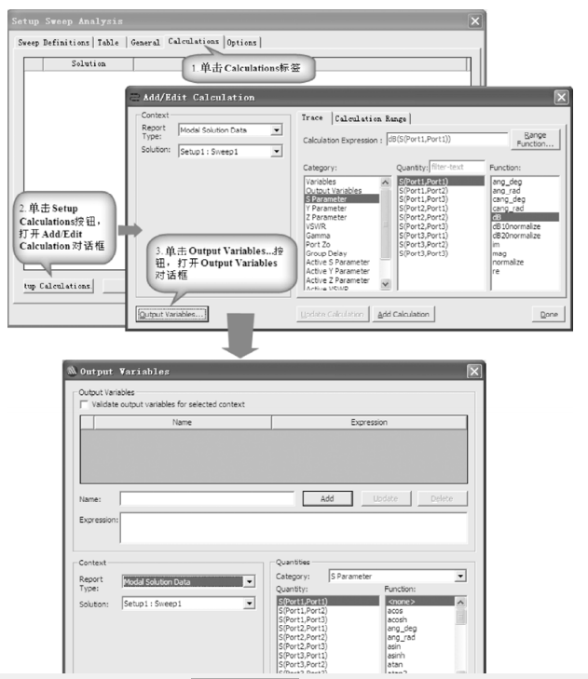

优化设计
